**20-letnia podróż MSI prowadząca do zbudowania imperium laptopów**

**Tradycja zbudowana na zrozumieniu potrzeb użytkownika**

**Firma MSI, która znana jest na świecie ze swoich gamingowych modeli laptopów oraz notebooków klasy premium, w 2024 roku świętuje jubileusz 20-lecia swojej obecności w branży laptopów. Przez ten długi, już dwudziestoletni okres czasu, firma MSI cały czas pozostawała wierna swojej podstawowej zasadzie: najważniejsze są wrażenia konsumenta. Nasze nadrzędne przekonanie, że „wyłącznie dzięki zrozumieniu naszych klientów możemy tworzyć wspaniałe produkty”, przyczyniło się nie tylko do sukcesu naszych produktów, ale sprawiło również, że klienci poczuli się docenieni i stali się integralną częścią wpływającą na rozwój firmy MSI. Aby uczcić ten niezwykły jubileusz, Eric Kuo, wiceprezes wykonawczy oraz dyrektor generalny działu laptopów, podzielił się niezwykłą historią tej podróży i procesu zmian związanych z marką MSI. Szczegółowo opowiedział o wyzwaniach oraz emocjach jakie przez te lata towarzyszyły pracownikom i inżynierom firmy. Z ciepłym uśmiechem powiedział: „Kształtujemy przyszłość technologii, a nasze dążenie do doskonałości motywuje nas do ciągłego wprowadzania innowacji związanych z laptopami, przesuwania granic i korzystania z najnowszych osiągnięć oraz technologii. Będziemy nadal inwestować w branżę gamingową, rozszerzać działalność na kampusy, dynamicznie rozwijać naszą działalność oraz tworzyć nowe linie produktów po to, aby zaspokajać potrzeby konsumentów przez kolejne 20 lat”.**

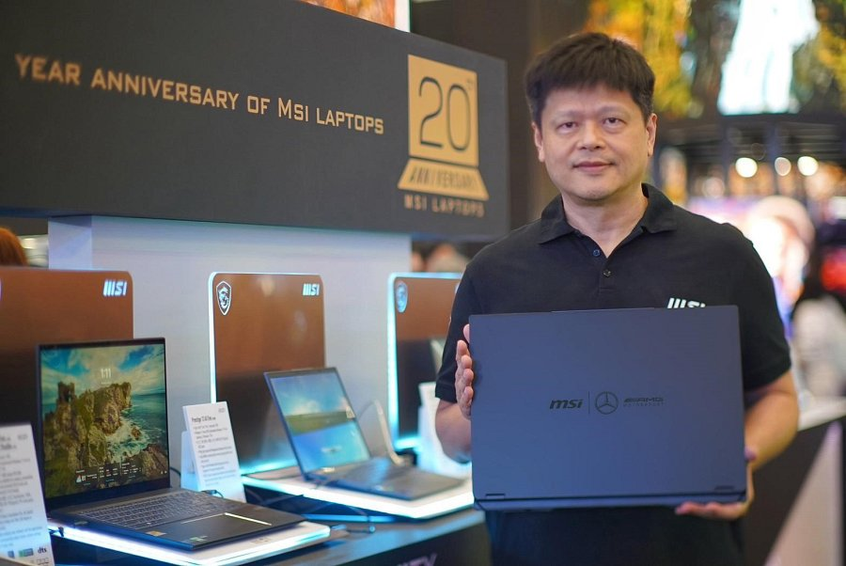

**Świętuj z nami jubileusz 20-lecia naszych laptopów uczestnicząc w zorganizowanych w różnych częściach świata wystawach i w wyjątkowych promocjach**

Aby uczcić ten doniosły jubileusz, firma MSI ma przyjemność zaanonsować serię fascynujących wystaw – „MSIology: MSI Laptops 20th Anniversary Exhibition”, które przemierzą cały świat. Ta wyjątkowa wystawa wyruszy w swoją światową trasę w 2024 roku i odwiedzi m.in. takie kraje, jak: Korea, Polska, Indie, Włochy, Wietnam, Japonia, Hiszpania, Francja, Stany Zjednoczone i wiele innych niezwykłych miejsc. Fani i entuzjaści laptopów oraz marki MSI z każdego zakątka globu są już teraz zaproszeni do wzięcia udziału w tym radosnym święcie.

Aby w jeszcze większym stopniu móc uczcić ten jubileusz 20-lecia, firma MSI zaprasza do wzięcia udziału w wyjątkowej promocji. Ciesz się specjalnymi rabatami i niezwykłymi, promocyjnymi zestawami produktów MSI. Nie przegap szansy na skorzystanie z tych fantastycznych ofert! Ze wszystkimi promocyjnymi ofertami możesz zapoznać się tutaj: <https://pl.msi.com/Promotion/20-lecie-laptopow-MSI>

**▼Świętujemy jubileusz 20-lecia laptopów i prezentujemy co nas czeka w przyszłości. Ekscytująca wystawa z okazji 20-lecia laptopów MSI wyrusza w światowe tournée w 2024 roku.**

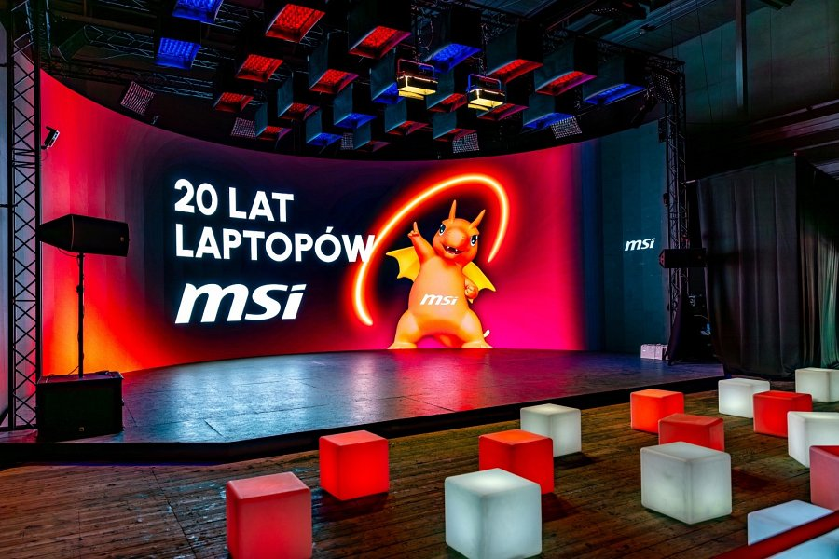

Polski oddział MSI obchodził swoje 20-lecie laptopów również podczas wydarzenia w Wytwórni Filmów Fabularnych we Wrocławiu. W ramach obchodów przygotowano 100-metrowy ekran, na którym przedstawiono historię laptopów MSI od pierwszego modelu w 2004 roku po najnowsze, najbardziej zaawansowane maszyny. Uczestnicy mogli zobaczyć klasyczne modele laptopów, zrozumieć rozwój technologiczny, a także wziąć udział w interaktywnych doświadczeniach. Dodatkowo, dostępna była strefa gier z najnowszymi urządzeniami MSI, w tym konsolą Claw oraz możliwość rozmowy z ekspertami firmy.

Wydarzenie we Wrocławiu to niejako zwieńczenie działań na jakże ważnym dla tego producenta rynku - polskim. Świadczy o tym chociażby fakt, że będąc elementem globalnej promocji, obchody 20-lecia laptopów w Polsce zostały zorganizowane jako pierwsze w Europie i drugie na świecie. MSI, już jako ogólna marka sprzętu komputerowego, nie tylko laptopów, jest w naszym kraju jedną z najczęściej wybieranych, właśnie dzięki konsekwentnej polityce doskonalenia swoich produktów. Utrzymanie i pielęgnowanie zaufania jest kluczowym elementem prowadzenia swojej strategii rozwoju, którą Polacy doceniają coraz chętniej.

**Wzrost popularności gamingowych laptopów i pokonywanie wyzwań**

Założona w 1986 roku firma MSI to przykład firmy charakteryzującej się zdolnościami adaptacyjnymi i odpornością na zdarzenia rynkowe. MSI swoją przygodę z produktami IT rozpoczęła od płyt głównych i kart graficznych, a ich parametry techniczne oraz wysoka jakość wykonania przyniosły uznanie w branży komputerowej. Ewolucja rynku sprawiła, że firma zaczęła produkować notebooki i systemy komputerowe. W 2004 roku wprowadziła na rynek swój pierwszy model laptopa, M510C, rozpoczynając tym samym wieloletnią przygodę z notebookami. Jednak droga do sukcesu była wyboista. W 2009 roku firma MSI słusznie przewidywała, że przenośne, lekkie laptopy zdominują rynek. Doprowadziło to stworzenia udanej konstrukcyjnie serii notebooków X340, w tamtym czasie najbardziej smukłych laptopów na rynku. Jednak szybki rozwój smartfonów i tabletów radykalnie zmienił nawyki konsumentów, stawiając MSI przed trudnym wyzwaniem. Odporność i determinacja MSI doprowadziły do strategicznej zmiany, która na nowo zdefiniowała przyszłość firmy.

Jednak wyzwania często niosą ze sobą nowe możliwości. Trudności te skłoniły MSI do ponownego przemyślenia tego, czego naprawdę chcą konsumenci. Eric wspomina, że mniej więcej w tym samym czasie niezwykłą popularnością cieszyła się gra World of Warcraft. Podczas wizyty na jednej z odbywających się zagranicą imprez typu LAN party, przedstawiciele MSI zauważyli, że gracze „taszczą ze sobą” ciężkie komputery stacjonarne. To, czego ci gracze naprawdę potrzebowali, to wydajny komputer w dużo bardziej kompaktowej formie. Dostrzegając potencjał rynku gamingowego, firma MSI postanowiła odejść od wojen cenowych i skupić się na tworzeniu wysokiej jakości, wydajnych laptopów gamingowych przeznaczonych dla wszystkich użytkowników. Traktując priorytetowo potrzeby graczy i tworząc odpowiednie produkty, MSI zaczęło wprowadzać na rynek, jeden po drugim, kolejne modele gamingowych notebooków, które doskonale spełniały wymagania graczy. Ta strategia pozwoliła firmie MSI z sukcesem ugruntować swoją pozycję na rynku laptopów, a do 2015 roku ich gamingowe notebooki osiągnęły na całym świecie najwyższy udział w rynku.

**▼Aleksandra Akonom, NEE General Manager, podkreśla znaczenie zrozumienia konsumentów: "Musisz dobrze znać graczy, aby tworzyć dobre produkty.”**

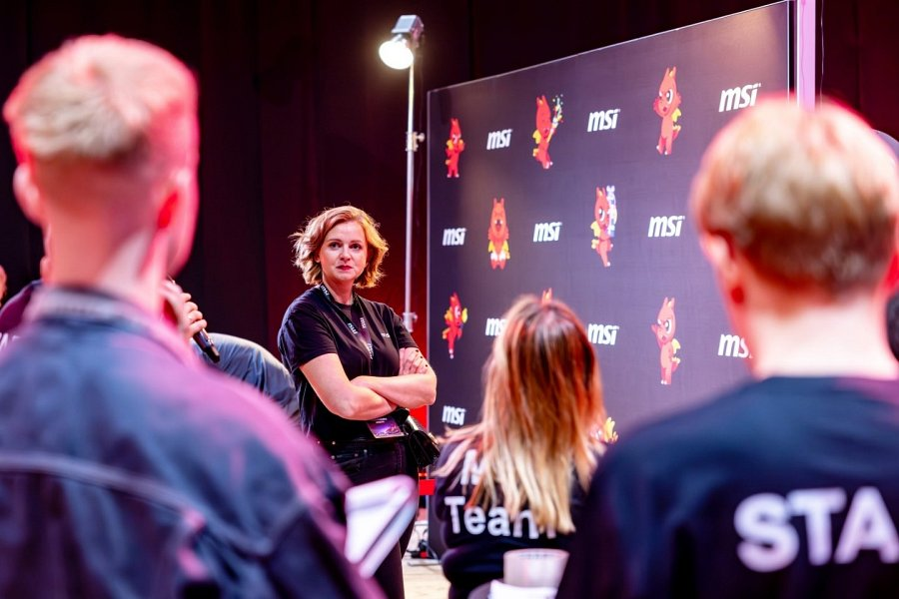

**Rozszerzanie linii produktów i wdrażanie innowacji**

Aleksandra Akonom, General Manager NEE, również podzieliła się swoimi wspomnieniami: "Focus firmy na gaming wymagał od nas całkowitej zmiany strategii komunikacji. Większość działań promocyjnych zaczęła skupiać się wokół wydarzeń dla graczy. Staraliśmy się jak najlepiej zrozumieć ich potrzeby, być obecnymi na turniejach oraz targach, takich jak PGA czy IEM. Niejednokrotnie nie tylko dostarczaliśmy urządzenia, ale sami organizowaliśmy turnieje – zarówno przy okazji premier nowych tytułów, jak i nowych kart graficznych. W ten sposób zrozumieliśmy i poczuliśmy atmosferę towarzyszącą rozgrywkom e-sportowym, a wielu z nas zaczęło wówczas aktywnie grać. W trakcie tych 20 lat do zespołu dołączyło wielu entuzjastów gier i komputerów, łącząc pasję z pracą zawodową."

**Współpraca oparta na wspólnych wartościach: MSI i Mercedes-AMG Motorsport**

Jeśli chodzi o jeden z ostatnich laptopów, który wyróżnia się na tle innych produktów, warto wspomnieć o współpracy z Mercedes-AMG. Dyskusje na temat partnerstwa rozpoczęły się jeszcze przed pandemią, ponieważ obie strony wyznawały podobne wartości i chciały stworzyć razem coś wyjątkowego. Pomimo różnych opóźnień, rozmowy wznowiono w 2022 roku, a AMG nigdy nie brało pod uwagę innego partnera. Dzięki dążeniu firmy MSI do wdrażania innowacyjnych technologii i umiejętności produkowania komputerów o ekstremalnej wydajności, powstał Stealth 16 Mercedes-AMG Motorsport A13V, laptop, który łączy w sobie wizje doskonałości obu marek. Notebook ten zyskał uznanie konsumentów i otrzymał wiele nagród, utwierdzając nas w przekonaniu, że wierność swoim, przestrzeganym od lat, zasadom nigdy nie jest zła.

**▼Jednym z ostatnich, największych osiągnięć zespołu i powodów do dumy jest limitowana edycja laptopa stworzonego we współpracy z Mercedes-AMG.**

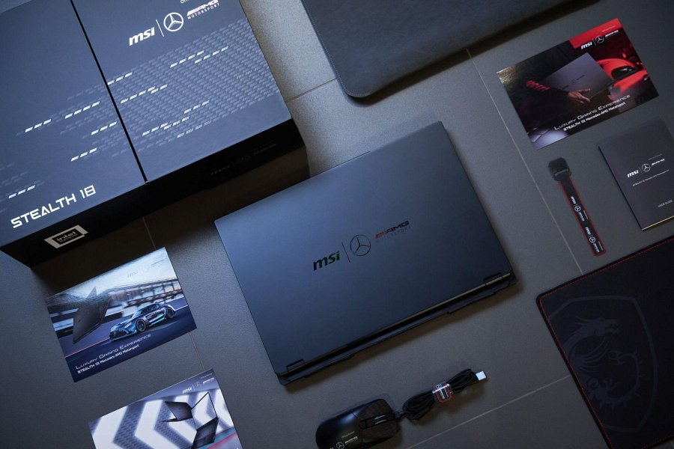

W odpowiedzi na rosnące zapotrzebowanie na mobilność wśród graczy, firma MSI wprowadziła niedawno na rynek przenośny komputer do gier Claw. Nowoczesna technologia pozwala na integrację wysokowydajnych podzespołów w niewielkiej obudowie, dzięki czemu MSI może w pełni zaprezentować swoje dotychczasowe zalety i skutecznie przyciągnąć uwagę graczy.

**▼Firma MSI rozpoczęła niedawno wprowadzanie na rynek przenośnych urządzeń do gier, montując wysokowydajne podzespoły w małych obudowach, i tym samym, umożliwiając graczom w dowolnym momencie na cieszenie się ich ulubioną grą.**

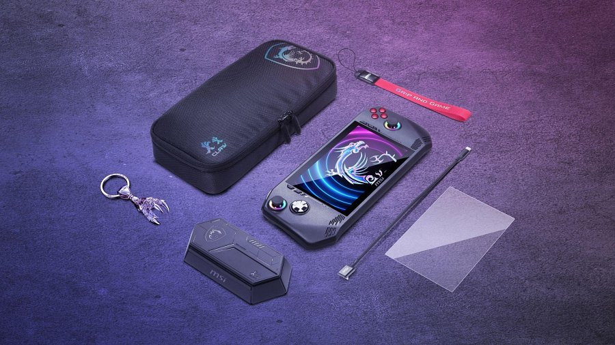

**Nie tylko gaming: poszerzanie horyzontów dzięki różnorodnym liniom produktów**

Cztery lata z rzędu firma MSI zdobywała tytuł najlepszej marki produkującej laptopy w plebiscycie „Reader's Choice” przeprowadzanym przez redakcję renomowanego medium technologicznego PCMAG. Wyprzedzając w pewnym momencie produkty Apple’a, firma MSI przez dwie dekady nieustannie dostarcza na rynek laptopy charakteryzujące się najwyższą wydajnością i etosem naszej marki. MSI konsekwentnie oferuje najwyższą wydajność i innowacyjnego ducha marki, zapewniając luksusowe wrażenia wymagającym użytkownikom.

Oprócz gamingowych laptopów, MSI rozwija również swoją działalność w innych obszarach. Do sprzedaży wprowadzono m.in. serię Creator, która została zaprojektowana z myślą o zapewnieniu wysokiej wydajności, precyzji i możliwości pracy wielozadaniowej tak, aby twórcy mogli uwolnić swoją kreatywność w dowolnym miejscu i w dowolnym czasie. Z kolei seria Business and Productivity łączy w sobie wydajność, mobilność i bezpieczeństwo danych, oferując użytkownikom wyjątkowe funkcje i płynną integrację ze środowiskami korporacyjnymi.

**Podstawowe wartości MSI: luksusowa estetyka, ekstremalna wydajność i Innowacyjna technologia**

W swojej 20-letniej historii związanej z produkcją laptopów, firma MSI pozostaje wierna trzem podstawowym wartościom:

l Luksusowa estetyka: Firma MSI podnosi rangę produkowanych przez siebie laptopów ponad poziom, który reprezentowany jest przez standardowy, dostępny w sklepach sprzęt, przekształcając je w obiekty pożądania. Współpraca ze znanymi trendsetterami, takimi jak Hiroshi Fujiwara i Mercedes-AMG Motorsport, dodała laptopom MSI luksusu i stylu.

l Ekstremalna wydajność: Firma MSI niestrudzenie dąży do tego, aby jej sprzęt cechował się zawsze ekstremalną wydajnośą, która jest w stanie zaspokoić potrzeby najbardziej wymagających użytkowników oferując im niezrównaną moc.

l Innowacyjna technologia: MSI korzysta z najnowszych technologii, nieustannie przesuwając granice tego, co jest możliwe w świecie laptopów.

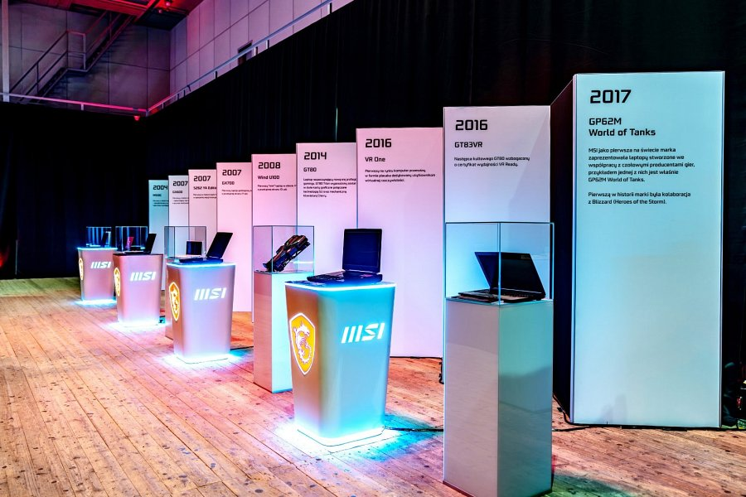

**Przyszłość z pasją i zrównoważonym rozwojem**

Zaangażowanie firmy MSI na rzecz użytkowników wykracza poza rozwijanie produkowanych przez siebie produktów. Przywiązuje ona dużą wagę do stosowania praktyk przyjaznych dla środowiska we wszystkich swoich działaniach, minimalizowania wpływu na środowisko oraz promowania zrównoważonego rozwoju. Patrząc w przyszłość, firma MSI pozostaje zaangażowana w rozszerzanie swoich linii produktów po to, aby sprostać zmieniającym się potrzebom konsumentów i kontynuując w ten sposób swoje dziedzictwo innowacji i doskonałości.

Bądź na bieżąco z ekscytującymi zapowiedziami nowych produktów i pojawiającymi się przez cały rok ofertami specjalnymi. Nasze, trwające już od dwudziestu lat, przesuwanie granic związanych z możliwościami sprzętu to dopiero początek. Będziemy nadal ciężko pracować po to, aby wprowadzać na rynek jeszcze więcej zadziwiających, nowych produktów i tworzyć innowacje przez wiele dziesięcioleci!

**▼Zapoznaj się z wyjątkową promocją z okazji jubileuszu 20-lecia laptopów MSI** <https://pl.msi.com/Promotion/20-lecie-laptopow-MSI>

